OBEC RYBNÍK
Zastupitelstvo obce Rybník


Obecně závazná vyhláška obce Rybník
o stanovení obecního systému odpadového hospodářství
___________________________________________________________________________

Zastupitelstvo obce Rybník se na svém zasedání dne 24. června 2024, usnesením č. 15, usneslo vydat na základě § 59 odst. 4 zákona č. 541/2020 Sb., o odpadech (dále jen „zákon o odpadech“), a v souladu s § 10 písm. d) a § 84 odst. 2 písm. h) zákona č. 128/2000 Sb., o obcích (obecní zřízení), ve znění pozdějších předpisů, tuto obecně závaznou vyhlášku (dále jen „vyhláška“):
Čl. 1
Úvodní ustanovení
- Tato vyhláška stanovuje obecní systém odpadového hospodářství na území obce Rybník.
- Každý je povinen odpad nebo movitou věc, který předává do obecního systému, odkládat na místa určená obcí v souladu s povinnostmi stanovenými pro daný druh, kategorii nebo materiál odpadu nebo movitých věcí zákonem o odpadech a touto vyhláškou.
- V okamžiku, kdy osoba zapojená do obecního systému odloží movitou věc nebo odpad, s výjimkou výrobků s ukončenou životností, na místě obcí k tomuto účelu určeném, stává se obec vlastníkem této movité věci nebo odpadu.
- Stanoviště sběrných nádob je místo, kde jsou sběrné nádoby trvale nebo přechodně umístěny za účelem dalšího nakládání s komunálním odpadem. Stanoviště sběrných nádob jsou individuální nebo společná pro více uživatelů.

Čl. 2
Oddělené soustřeďování komunálního odpadu
- Osoby předávající komunální odpad na místa určená obcí jsou povinny odděleně soustřeďovat následující složky:
  - biologické odpady,
  - papír,
  - plasty včetně PET lahví (dále jen „plasty“),
  - sklo,
  - kovy,
  - nebezpečné odpady,
  - objemný odpad,
  - jedlé oleje a tuky,
  - textil,
  - směsný komunální odpad.
- Směsným komunálním odpadem se rozumí zbylý komunální odpad po stanoveném vytřídění podle odstavce 1 písm. a) až i).

Čl. 3
Určení míst pro oddělené soustřeďování určených složek komunálního odpadu
- Papír, plasty a sklo se soustřeďují do zvláštních sběrných nádob, kterými jsou barevně označené kontejnery.
- Zvláštní sběrné nádoby jsou označeny příslušnými nápisy. Informace o stanovištích na odděleně soustřeďovaný komunální odpad jsou uvedeny v příloze č. 1 této vyhlášky.
- Zvláštní sběrné nádoby jsou označeny příslušnými nápisy:
  - papír – modrý kontejner s nápisem „papír“
  - plasty – žlutý kontejner s nápisem „plasty“
  - sklo – zelený kontejner s nápisem „sklo“
- Do zvláštních sběrných nádob je zakázáno ukládat jiné složky komunálních odpadů, než pro které jsou určeny.
- Zvláštní sběrné nádoby je povinnost plnit tak, aby je bylo možno uzavřít a odpad z nich při manipulaci nevypadával. Pokud to umožňuje povaha odpadu, je nutno objem odpadu před jeho odložením do sběrné nádoby minimalizovat.
- Biologický odpad, papír, plasty, sklo, kovy, nebezpečný odpad, objemný odpad, jedlé oleje a tuky, textil lze též odevzdávat na sběrném místě na adrese Rybník č. ev. 623, 560 02 Česká Třebová (dále jen „sběrné místo“), v rámci jeho provozních hodin, které jsou uvedeny na webu obce.

Čl. 4
Soustřeďování nebezpečného odpadu
- Soustřeďování nebezpečného odpadu je zajišťováno celoročně prostřednictvím sběrného místa. Informace o provozní době sběrného místa jsou uvedeny na webu obce.
- Soustřeďování nebezpečného odpadu podléhá požadavkům stanoveným v čl. 3 odst. 4 a 5.
Čl. 5
Soustřeďování objemného odpadu
- Objemný odpad je takový odpad, který vzhledem ke svým rozměrům nemůže být umístěn do sběrných nádob.
- Soustřeďování objemného odpadu je zajišťováno celoročně prostřednictvím sběrného místa.4 Informace o provozní době sběrného místa jsou uvedeny na webu obce.
- Soustřeďování objemného odpadu podléhá požadavkům stanoveným v čl. 3 odst. 4 a 5.
Čl. 6
Soustřeďování směsného komunálního odpadu
- Směsný komunální odpad se odkládá do sběrných nádob. Pro účely této vyhlášky se sběrnými nádobami rozumějí:
  - popelnice, kontejnery
  - velkoobjemové kontejnery, které slouží k odkládání směsného komunálního odpadu v zahrádkářských a rekreačních oblastech na území obce Rybník. Informace o umístění jednotlivých stanovišť jsou uvedeny v příloze č. 2 této vyhlášky.
  - odpadkové koše, které jsou umístěny na veřejných prostranstvích v obci, sloužící pro odkládání drobného směsného komunálního odpadu.
- Sběrné nádoby – popelnice jsou umísťovány na přechodné stanoviště pouze v den svozu, nebo jeho předvečer. Informace o harmonogramu svozu jsou k dispozici na webu obce.
- Směsný komunální odpad lze též odevzdávat na sběrném místě4 v rámci jeho provozních hodin, které jsou uvedeny na webu obce.3
- Soustřeďování směsného komunálního odpadu podléhá požadavkům stanoveným v čl. 3 odst. 4 a 5.
Čl. 7
Nakládání s komunálním odpadem vznikajícím na území obce při činnosti právnických a podnikajících fyzických osob
- Právnické a podnikající fyzické osoby zapojené do obecního systému na základě smlouvy s obcí komunální odpad dle čl. 2 odst. 1 písm. j) předávají do sběrných nádob – popelnic či kontejnerů, se kterými je nakládáno dle č. 6, odst. 2 až 4 a odpad, dle čl. 2 odst. 1 písm. b) až d) předávají do zvláštních sběrných nádob, dle čl. 3, odst. 1 až 5.
- Výše úhrady za zapojení do obecního systému odpadového hospodářství se stanoví dle kapacity soustřeďovacích prostředků. Ceník schválený Zastupitelstvem obce Rybník je zveřejněn na webu obce.
- Úhrada se vybírá jednorázově, a to buď hotově do pokladny Obecního úřadu Rybník nebo převodem na bankovní účet obce.
Čl. 8
Nakládání s výrobky s ukončenou životností v rámci služby pro výrobce (zpětný odběr)
- Obec v rámci služby pro výrobce nakládá s těmito výrobky s ukončenou životností:
  - elektrozařízení
  - baterie a akumulátory
- Výrobky s ukončenou životností uvedené v odst. 1 lze předávat na sběrném místě4, v jeho provozních hodinách. Informace o provozní době sběrného místa jsou zveřejněny na webu obce.

Čl. 9
Zrušovací ustanovení
Zrušuje se obecně závazná vyhláška č. 2/2021, o stanovení obecního systému odpadového hospodářství, schválená Zastupitelstvem obce Rybník dne 8. listopadu 2021.

Čl. 10
Účinnost
Tato vyhláška nabývá účinnosti dnem 1. ledna 2025.

......................................... ..........................................
Jiří Hrdlička Mgr. Pavlína Provazníková
starosta místostarostka
Příloha č. 1 k obecně závazné vyhlášce o stanovení obecního systému odpadového hospodářství

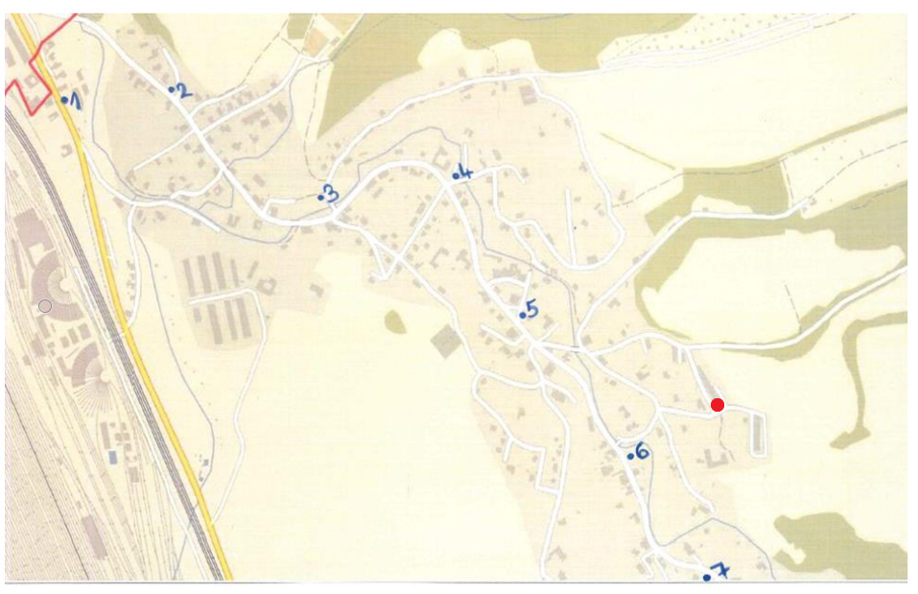
Seznam stanovišť na odděleně soustřeďovaný komunální odpad

Stanoviště:
č.1 Na Stráži – kontejner na plasty, papír a sklo
č.2 Zastávka Srnov – kontejner na plasty, papír a sklo
č.3 Penzion U Synka – kontejner na plasty, papír a sklo
č.4 Most u Šindelků – kontejner na plasty, papír a sklo
č.5 Prodejna Konzum – kontejner na plasty, papír, sklo
č.6 Zastávka MŠ – kontejner na plasty, papír a sklo
č.7 Zastávka u Kovárny – kontejner na plasty, papír a sklo


Sběrné místo na adrese Rybník č. ev. 623, 560 02 Česká Třebová
- kontejner na papír, plasty včetně PET lahví, sklo, kovy, nebezpečný odpad, objemný odpad, jedlé oleje a tuky, textil a směsný komunální odpad
- biologický odpad

Příloha č. 2 k obecně závazné vyhlášce o stanovení obecního systému odpadového hospodářství

Stanoviště velkoobjemových kontejnerů k ukládání směsného komunálního odpadu v chatových oblastech
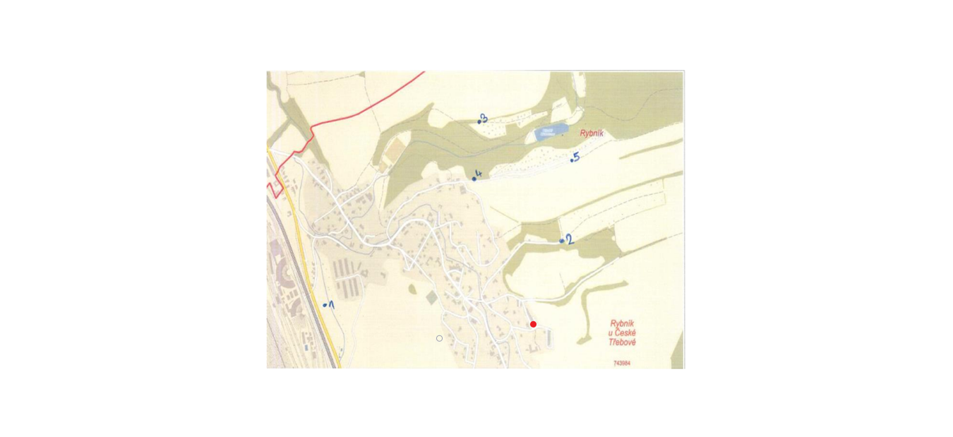

Stanoviště:
č.1 Zahrádky DKV
č.2 Zahrádky
č.3 Rekreační oblast Srnov
č.4 Rekreační oblast Srnov
č.5 Rekreační oblast Srnov

Sběrné místo na adrese Rybník č. ev. 623, 560 02 Česká Třebová
- kontejner na papír, plasty včetně PET lahví, sklo, kovy, nebezpečný odpad, objemný odpad, jedlé oleje a tuky, textil a směsný komunální odpad
- biologický odpad

§ 61 zákona o odpadech
§ 60 zákona o odpadech
www.rybnik.cz
Sběrné místo se nachází na adrese Rybník č.ev. 623, 560 02 Česká Třebová.
Neumožňuje-li stav komunikace svozové technice příjezd k nemovitosti, od které je svážen odpad, obec po dohodě se svozovou společností a účastníkem systému určí stanoviště sběrné nádoby na nejbližším přístupném místě.
Výrobky s ukončenou životností – pneumatiky, lze předávat na sběrné místo systému zpětného odběru pneumatik (pneuservisy, prodejci pneumatik). Jejich seznam je zveřejněn na webových stránkách www.eltma.cz.

